社会工作协会黄页

一、社会工作协会中英文名
社会工作协会
Social Work Association
二、社会工作协会简介
广东外语外贸大学社会工作协会始创于2009年，其推崇社会工作专业价值理念，集学术性、实践性、专业性为一体，在积极向学校、社会提供服务的同时，也强调协会成员之间的学术交流，使会员了解社会工作,参与社会工作。2009-2010年度，荣获校级十六佳优秀学生社团；2010-2011年度，广东外语外贸大学社会工作协会连续两学期会员满意度位居全校51个学生社团之首,更以全校排名第二的佳绩荣获“十大学生优秀团体”！
广东外语外贸大学目前共有会员近200人，会员中90%是社会工作专业学生，另外还有10%来自工商管理学院、新闻学院、国际学院、信息学院等多个学院的对社会工作、公益事业有兴趣的学生。覆盖大一到大四各个年级，协会的影响力逐步扩大，逐渐形成影响政管学院，辐射广外南校区，在社会上有一定影响力的大型公益类学生社团。

协会宗旨：爱在社协，助人自助
协会口号：社协，就在你身边
协会logo: 两个不封闭的心形图案，里面有两个互相偎依的人，红色的代表社工，灰色代表生活中遇到困难的当事人，两个像型人物正好构成字幕A，即association的缩写，配予图下的SOCIAL WORK及广外校徽，便能凸显广外“学贯中西”的特色。
协会架构：

会长

策划部

秘书部

公关部

副会长

宣传部

协会常规活动：公益类讲座；成长性户外拓展；对外交流、参访；社工电影展等。
协会特色活动：
- 社工节
将社会工作之个案工作、小组工作、社区工作的工作手法融入活动中，体现社会工作“助人自助”的宗旨。
- 社协义工队与手语队
社协义工队一直发挥着光辉形象，广州各街道综合服务中心、慧灵、启创、正阳等社工机构一直有我们的身影！除此之外，社协本学年创立手语队，对队队员进行培训，参加各种校内校外活动演出，用你的双手表达你最真挚的感情，手语做做更健康！
三、协会指导老师：
刘春燕
社会保障专业博士，社会学副教授，一直从事应用心理学、社会福利与社会政策方面的教学和研究工作。在国家级学术刊物公开发表论文二十多篇，其中三篇论文被人大复印报刊资料全文转摘。合作出版了《企业心理教练》、《组织行为学》等著作和教材。教学工作效果良好，多次获得广东外语外贸大学校级教学奖励。作为广外大社工协会的指导老师，热心积极指导学生开展学术活动以及社工实务活动，帮助筹建了广外大社工协会，并一直对协会进行全力细心指导，引导社会工作协会特色活动体现“助人自助”的特色，围绕学校主题开展协会活动，注重对社工协会管理层的素质培训，积极出席管理层会议及协会活动，帮助团体总结回顾协会一年发展的优缺点，规划协会发展方向，并于2010-2011年度荣获广东外语外贸大学优秀学生社团指导老师。
会员评价：社协从成立到取得今天这样巨大的成就，是一个艰难的过程。创业者难，守业者更是难上加难。就如同呵护初生婴儿的妈妈，创业者可以茫然，不顾一切往前冲，而指导者却必须时刻清醒，牵着孩子的手，一步一步走向正轨。妈妈总是为孩子打气，鼓励孩子振作。孩子会固执、犯错，而妈妈总是能在关键时候指正错误，并竭尽全立为孩子争取更多的援助。无论孩子将来是否成功，能否富裕，妈妈永远是对孩子最无私的。仅以此表示对社戏的指导老师刘春燕妈妈的最诚恳的感谢，没有你，就没有今天的我们。
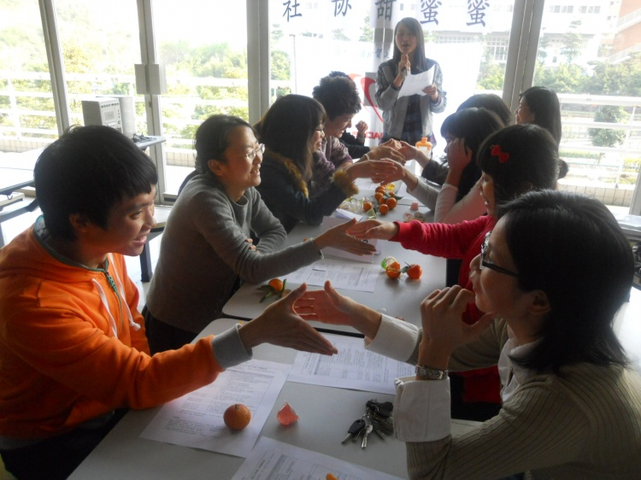
老师积极出席协会活动
四、特色活动
（一）会员活动
1、香港协青社讲座
2010年6月，香港协青社的总干事以及副总干事为社会工作专业的学生开展了一场别开生面的讲座,主题是青少年工作理论与实务。当时，协青社来了一个四人团队，有总干事李文烈博士（Peter）、副总干事陈达湘（Ben）、助理总干事黄耀生、Winnie周老师。党委副书记麦培年以及社工系的老师们都出席了这次讲座。香港协青社创建于1991年11月，是一所专为年青人提供危机介入服务的机构，在香港颇有名气。它是帮助、挽救边缘青少年的一个社团组织，他们对可能犯罪组织拉拢对象的青少年进行关怀引导，使他们能面对社会， 培养自立能力，避免其犯罪。

2、“Make a difference”暑期社会实践分享会
“Make a difference”暑期社会实践分享会中，协会邀请了“爱心中国行”负责人梁海光先生、京师青年社会领袖田野营营员、“爱的回声”农民工子女夏令营负责人、北师大珠海分校社工协会总干事来给会员们介绍他们不一样的假期实践，其丰富的社会实践经验和生动的展示，给会员们带去了一次心的体验，也给会员的暑期实践提供了很多有价值的建议。

3、军训慰问
2010年9月，在学校团联的统一安排下，我们协会到军训连进行新生慰问活动。慰问活动中，社协各部长向新生介绍社协的相关组织架构活动情况，引起了新生们的极大兴趣。接下来，协会进行了有奖竞猜游戏环节——社协与亚运同在活动，军训新生反应热烈，我们给他们送上了印有社协标签的王老吉慰问品，给他们带来一片清凉。

4、参与团联凤凰花开MV拍摄
社会工作协会会员积极参与团联凤凰花开MV拍摄。

5、家庭与性别多元化讲座
家庭与性别多元化讲座是关于家庭性别情感关系与多元性别的讲座，我们在中国艾滋援助基金会主席乌辛堃老师的牵头下，特别邀请了美国从事家庭关系与多元性别研究的专家美国卡琳怀恩博士（Dr. Caitlin Ryan），讨论出一套通过教育家庭关系的和谐与关心孩子成长的途径来预防艾滋的方法。邀请到的嘉宾还有吴幼坚女士，公开支持同性恋儿子的母亲。 嘉宾与我们面对面分享交流四方面内容：家庭关系与不同文化与性别关系、通过教育家庭关系的和谐与关心孩子成长的途径、家庭态度如何影响青少年的人身安全、比较不同性别、人种、民族、文化、性向家庭背景的青年孩子和他们的HIV感染率、忧郁症、和自杀行为的关系 。讲座教给我们用一个全新的视觉去看待家庭关系和性别多元化的问题，观众都获益匪浅。

6、“我们与你同在”——走进广州慧灵，关爱智障人士
“我们与你同在”——走进广州慧灵，关爱智障人士是针对会员举办的一次大型活动。这次活动我们一齐30名会员走进了广州慧灵庇护工场，给那里的智障人士带去了一个开心的下午。活动有游戏、表演和教学环节。游戏环节中会员与慧灵学员共同合作玩两人三足，表演环节有慧灵学员表演非洲鼓，有会员与慧灵学员一起唱歌，教学环节中会员教慧灵学员做纸玫瑰，而慧灵学员则教会员拿手的非洲鼓，大家在一起度过了一个愉快的下午。活动给会员们提供了一个关爱弱势群体，关心智障人士的机会，很多会员第一次接触智障人士，活动让他们能正确地看待智障人士，也让智障人士得到了一定的交友需要。

7、“社协甜蜜蜜”学期总结茶话会
“社协甜蜜蜜”学期总结茶话会是对第一学期进行的一个总结，同时也借着冬至的机会，向会员发放了一次会员福利，大家一起吃汤圆玩游戏，其乐融融。茶话会得到了指导老师春燕老师和专业老师美招老师的大力支持，老师们对协会的发展做了总结，并表示深切的祝愿，也提了一些建设性建议。会上协会的干部干事和会员亲密接触，大大拉近了会员与协会管理层的距离，增强了归属感。

8、手语队训练与表演
想舞动双手用特殊的语言，传递着心灵沟通的奇妙和感动的美好吗？无声的阳光，七色的精彩……作为校内第一支也是唯一一支手语队，社协手语队定期培训队员并承担多次校内和跨校节目演出和比赛，收获不寻常的友谊，积累不一样的经验，社协手语队，与大家同在，只要同学有一颗感恩的心，就可加入这支有爱队伍。

9、社会调研实践活动——流花街居民入户访谈
2011年10月20日，社会工作协会的10级和11级的会员们走访了广州市越秀区流花街的桂花岗和桂花苑，深入调查了解了社区居民们的需要，为社区社会工作服务中心开展工作提供了重要的信息。

（二）管理层内训
1、第二届协会干事狂欢party
第二届协会干事狂欢party是针对干事进行的第一次活动，旨在让干事干部相互认识和熟悉，加强干事的归属感。活动设计了一系列游戏，不仅有趣好玩，同时加入了强化团结、互助合作的元素，在玩中学习。大家都很开心也开始熟悉，达到了活动目的。

2、社协沟通素质拓展营
社协沟通素质拓展营是协会针对干事而开展的第二次活动。大部门协会的干事和干部都有参加，这是狂欢party的继续和深化。活动中各位会员按不同小组划分，共同完成多项任务，不仅加强了团结，也锻炼了身体和意志。

3、社协烧烤会
去烧烤，以增进协会成员感情。

（三）校园文化活动之广外大首届魅力缤纷社工节
广外大首届魅力缤纷社工节这一活动是第二学期协会重点举办的活动，它包括了五个环节，各环节紧密联系成一个整体，包括：社工风采show、我的社工路—廖焕标与你畅谈社工职业生涯规划暨广外大首届缤纷社工节开幕式、“心系智障人士，齐献一份爱心”的义捐义卖活动、社工机构面面观和社工节闭幕式。社工节将持续一个月，能够有更大力度地宣传社会工作，这也是此次活动的重要目地之一。社工节各环节的形式多样，能满足各种学生群体的需要。从活动反馈来看，会员及一些非会员的学生对协会开展的活动都非常满意，不仅获益良多，也表示了深切的希冀。活动得到学院和兄弟院校社工协会的大力支持。其中义卖义捐环节是和广州慧灵庇护工场共同合作的，通过协会的力量帮助智障人士筹集了一些善款。活动不仅扩大了协会在校内校外的影响力度，更是开创了社工节的先河，对以后协会和社会工作的发展有着里程碑式的作用。

- 校道社工风采show
校道社工风采show是利用校道宣传的方式让更多学生了解社工节及社会工作专业，并说明社工节的流程及活动。通过宣传可以让广大学生了解活动，为接下来的活动做准备。

- 我的社工路——资深社工讲座
2011年4月，我们协会举办了首届魅力缤纷社工节，以高级社工廖焕标先生讲述自己的社工路为开幕式。当时，协会的指导老师刘春燕出席了这次讲座，到场的听众反应热烈。

3、心系智障人士，奉献一份爱心
本次活动的义卖品是由广州慧灵庇护工场提供的手工艺品，全部作品都是智障人士精心制作的。我们希望通过这次义卖活动，为智障人士的康复训练筹集一些资金，增加社会主要是大学生群体对他们的认可，让他们感受更多的关怀和爱，增加自信心，从而加深对生活的热情。同时，这次活动也可以为大学生提供一个关注社会和奉献爱心的平台。这是一次社会关怀的体现，更是一次智障群体展能、自助的机会。

（四）对外交流
1、首届珠三角社会工作学生团体发展论坛
2011年3月，我们协会参加首届珠三角社会工作学生团体发展论坛成长动力中心义工嘉许礼、与广东商学院、广州大学联合举办的三校社工交流会。这些交流会，加大了我们协会对外的影响力，日益为人们所熟知。
广外大社会工作协会参加由珠海市社会工作促进局与珠海市社会工作协会联合主办、北师大京师社会工作中心承办的“首届珠三角地区高校社会工作学生团体发展论坛”。

2、社会工作机构——成长动力义工嘉许礼

3、广东工业大学NGO沙龙交流暨与广东工业大学社会工作协会交流活动

4、中山大学、深圳大学、北师大、广外四校社工协会交流会

5、广州大学、广东商学院与广外社会工作协会交流活动

6、广外大社协参加“新家园”社工机构周年庆典，并与各高校社协进行合作交流

五、社会工作协会宣传网址
（一）主页网址（博客）（http://guangwaishexie.blog.163.com）
（二）人人网( 注册名：广外SWA)
（三）微博( 注册名：广外SWA /搜索 http://weibo.com/2032625015 )

六、会徽图案



七、社会工作协会照片

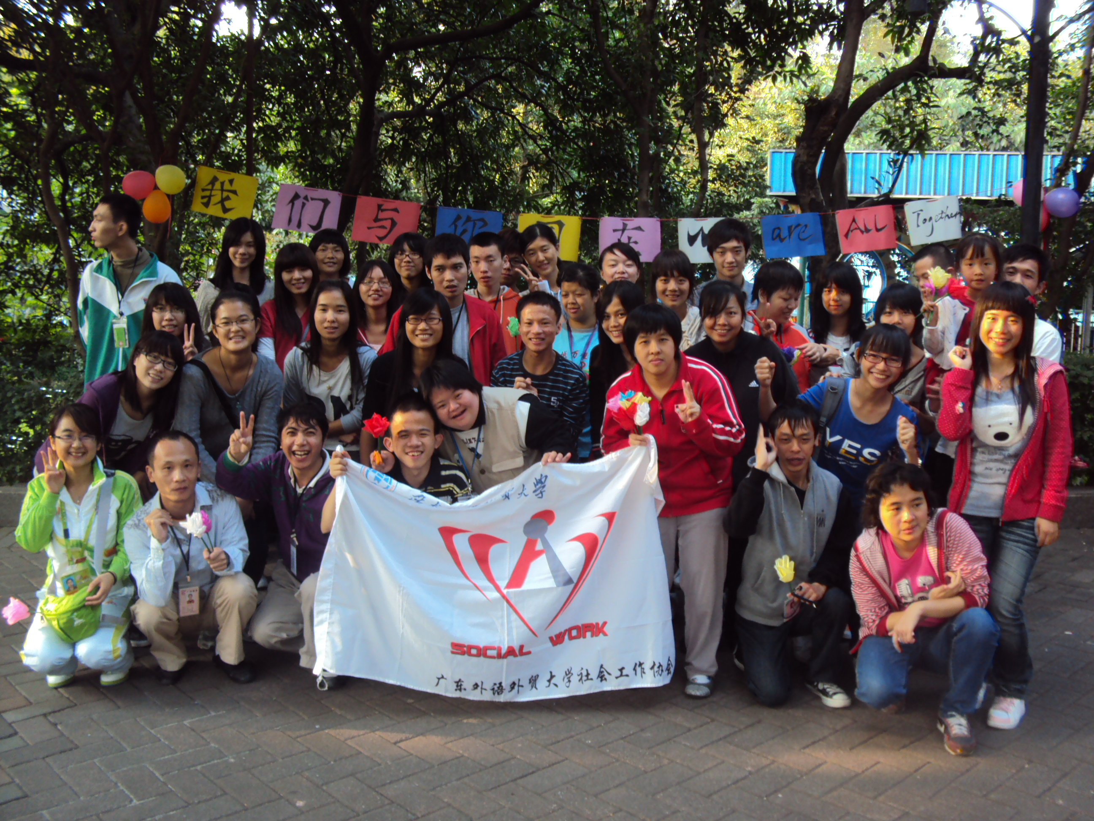
“我们与你同在”——走进广州慧灵，关爱智障人士

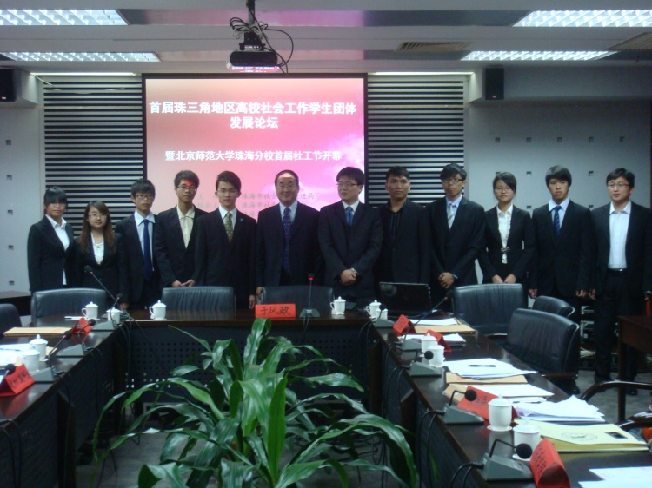
参加在珠海举行的四校（中大、深圳大学、北师大、广外）社工协会论坛

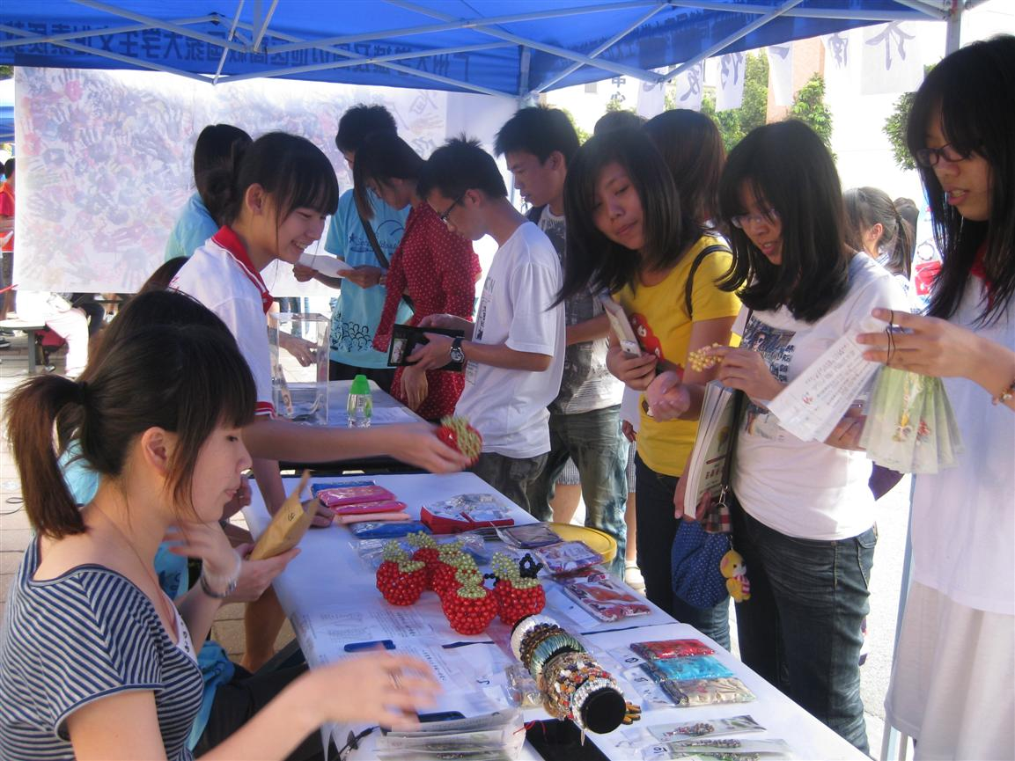
举办的社工节上，同学们踊跃参与义卖义捐为智障人士筹集善款

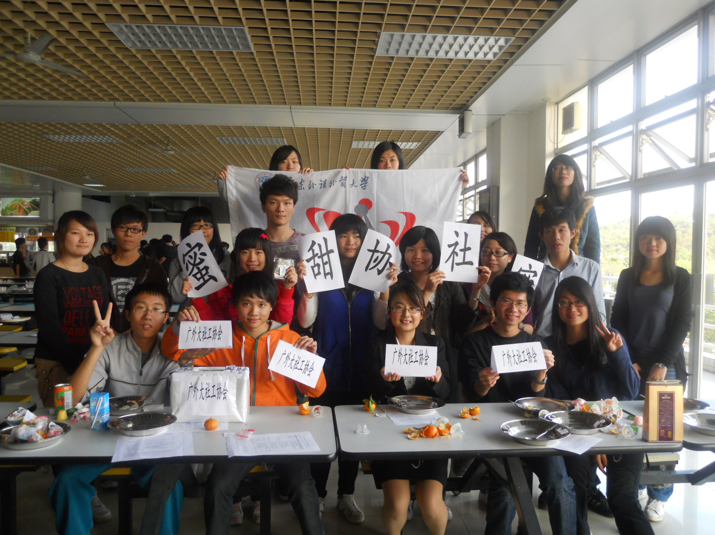
“社协甜蜜蜜”学期总结茶话会

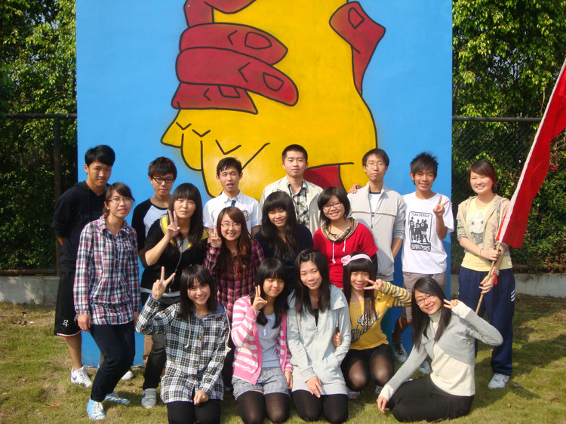

2010年12月，广外大社工协会邀请素质拓展中心为团队进行户外团队合作能力拓展。
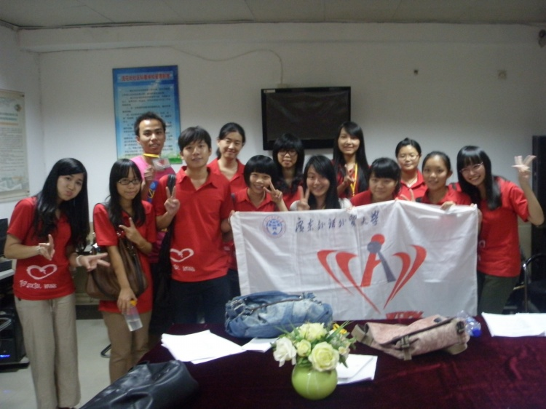
社会调研实践活动——流花街居民入户访谈
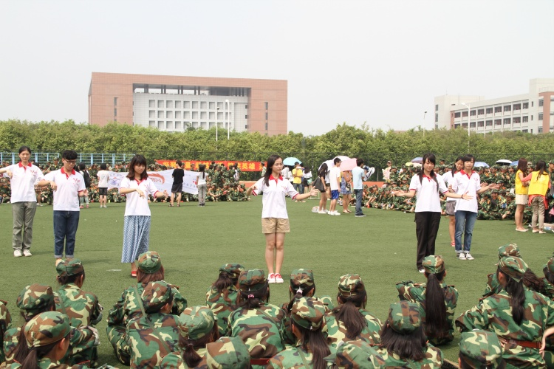
社协手语队表演
八、社会工作协会展望
经过了努力，社协深得会员们的支持，才有今天成就。我们会继续改进，吸纳会员意见，举办更多不同种类活动，宣扬 “助人自助精神”，打造一个使会员更加满意的协会，让会员进一步了解社工和社协，社协，就在你身边。

九、联系方式：
廖同学13450396265（616265） 邓同学15989131413（621413）
社协手语队报名：
报名请编辑短信【社协手语队+姓名+班级+长号（短号）+QQ】到15989040537，
详情请咨询叶队长15989040537（660537）。

